ASP.NET CORE
Лекция 06
DEPENDENCY INJECTION

- DI: Inversion of Control (IoC), Dependency injection, Dependency Inversion.
- DI: SOLID, Clean Code, Aspect-Oriented Programming
- DI: http://mng.bz/5jvB
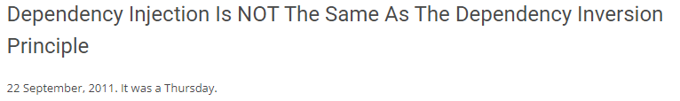
- DI: IoC - механизм (как правило, встроенный в Run Time системы программирования, IoC-контейнер), позволяющий автоматически создавать программный объекты и следить за их жизненным циклом, DI более узкое понятие.
- DI: внедрение зависимости: парадигма программирования, основанная на основе IoC (создания объектов и управления их жизненным циклом). Цель: улучшение сопровождения кода. Назначение: создание слабосвязанного кода (называют: компоненты, службы, абстракции).
- DI: DI-контейнер – библиотека (фреймворк) для упрощения создания внедряемых классов/объектов.
- DI: Pure DI: применение DI без DI-контейнера.
- DI: Martin Fowler, Inversion of Control Containers and the Dependency Injection Pattern, 2004, https://www.martinfowler.com

- DI: https://www.martinfowler.com/articles/injection.html
- DI: Марк Симаж, Стивен ван Дерсен
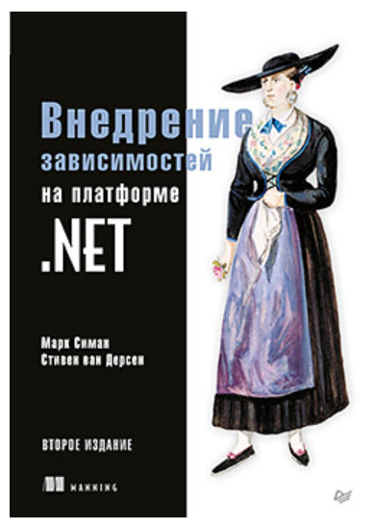

- DI: Object Composition (компоновка объектов) + Object Lifetime (управление жизненным циклом объекта) + Interception (перехват – автоматическое встраивание).
- DI: DI-контейнеры в ASP.NET CORE: Autofac, Lamar, Unity, Ninject, Simple Injector.
- DI: ASP.NET CORE имеет собственный простой DI-контейнер
- DI: паттерн Services Locator - локатор сервисов, пример LinkGenerator, GetService<T>, GetRequiredService<T>
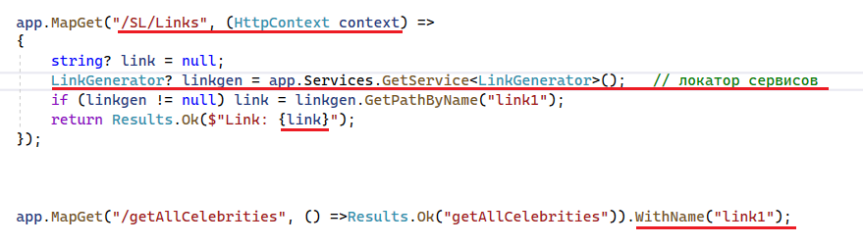

- DI: пример LinkGenerator
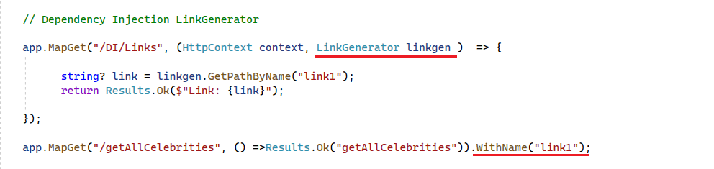

- DI: Services Locator, Transient
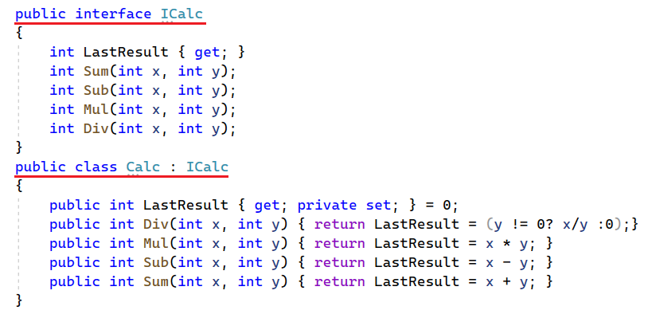
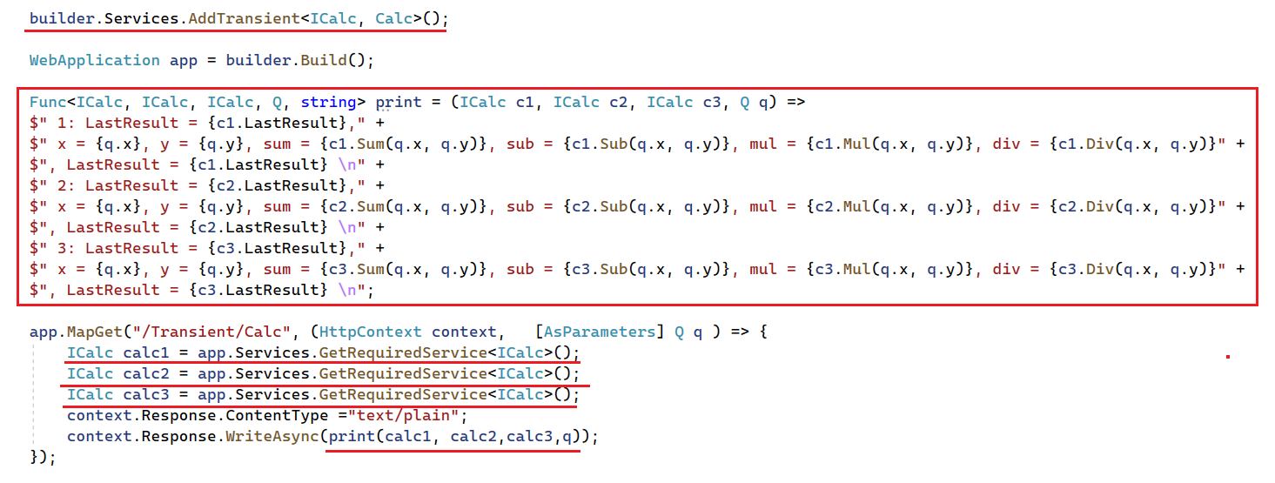
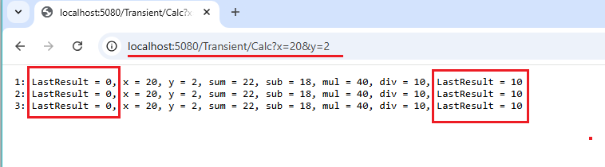

- DI: Services Locator, Scoped
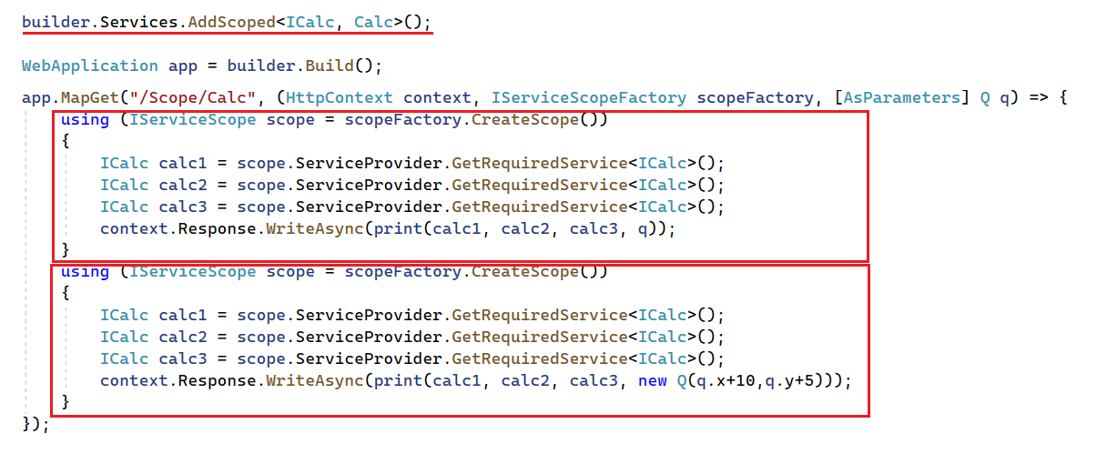

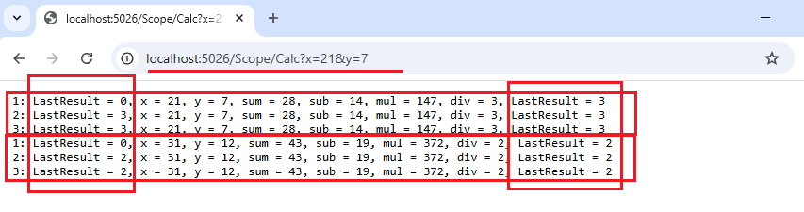

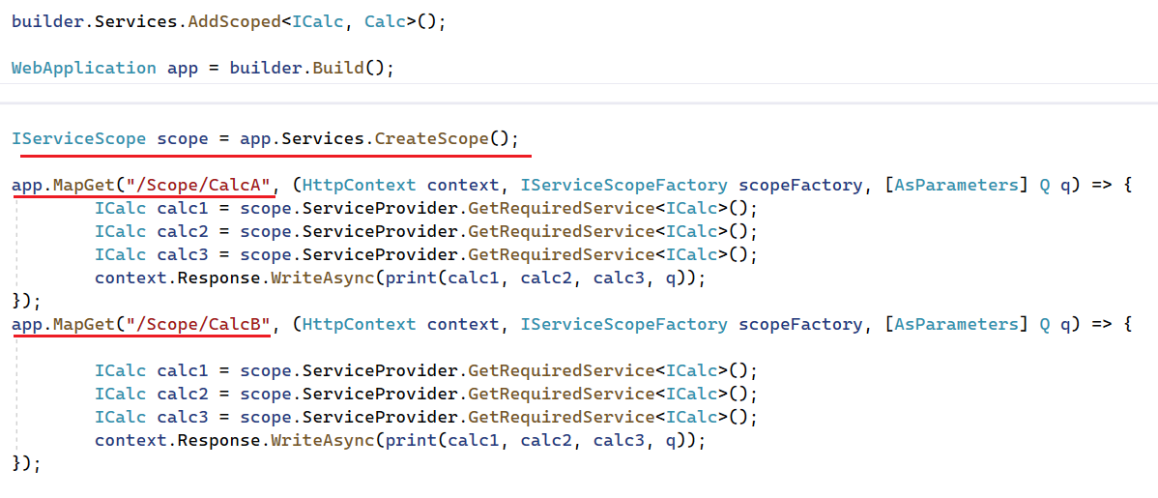
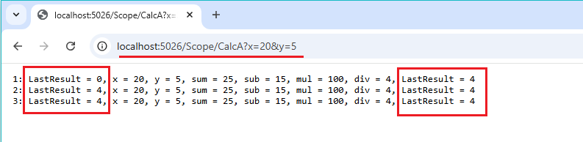
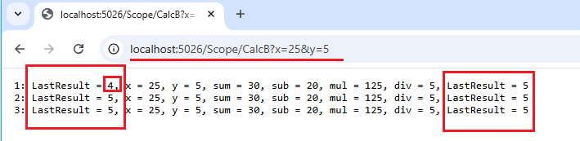

- DI: Services Locator, Singleton

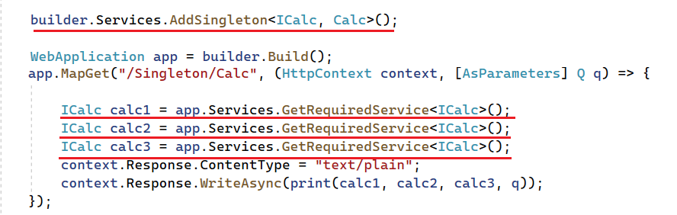
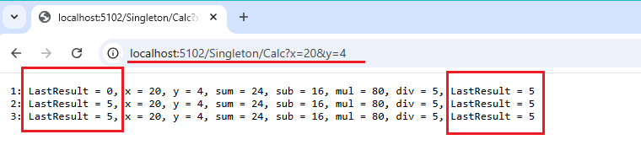

- DI: Transient, [FromServices], [AsParameter]
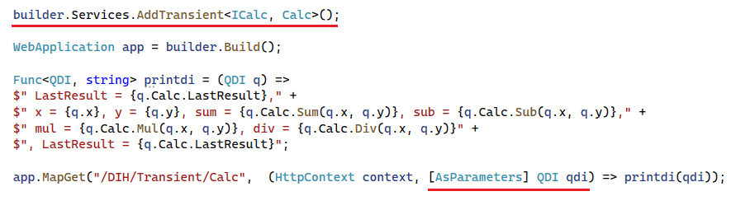
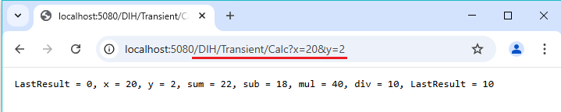
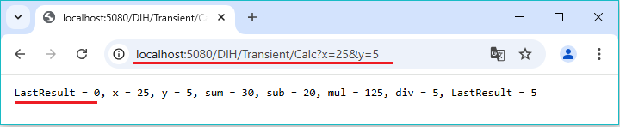
- DI: Scoped, каждый запрос – отдельный Scope , [AsParameter]
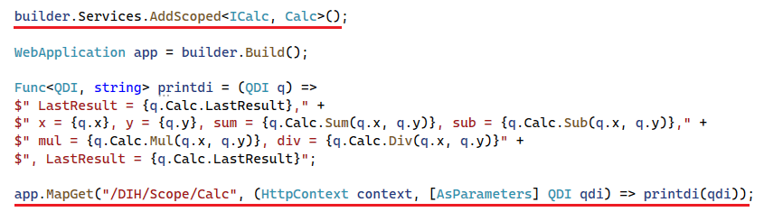
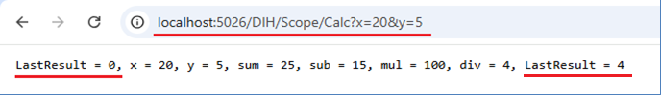
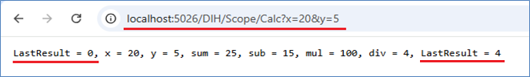
- DI: Singleton, каждый запрос – отдельный Scope , [AsParameter]
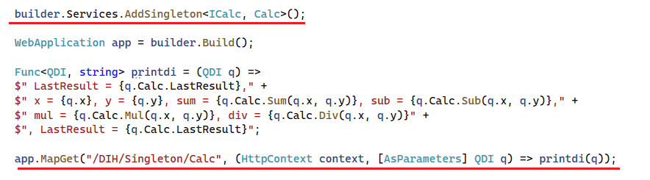
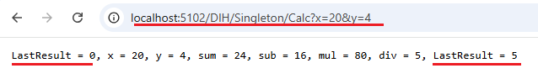
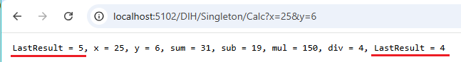
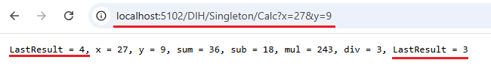

- DI: Transient, Scoped, Singleton
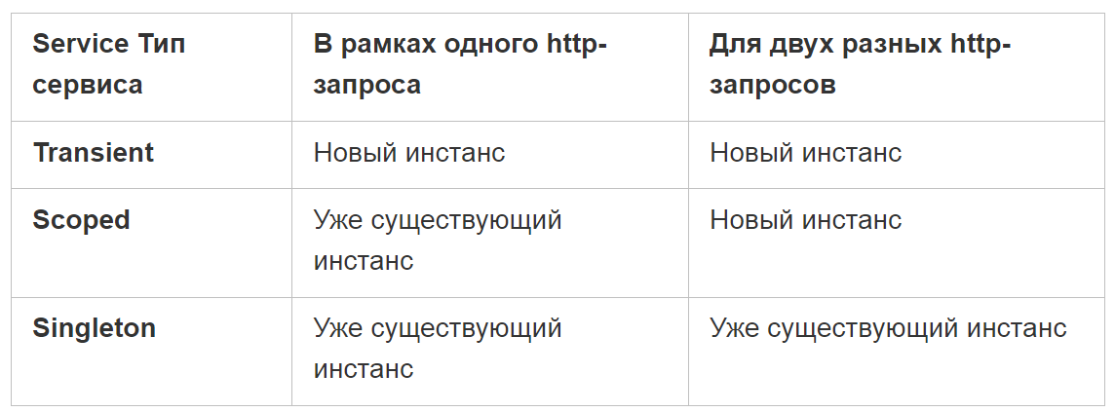

- Transient, Scoped, Singleton
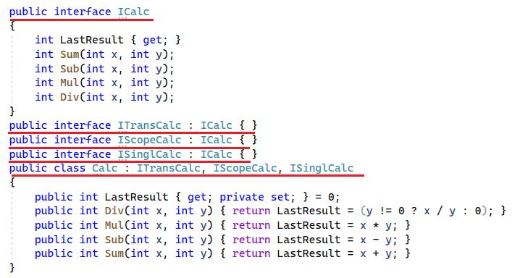

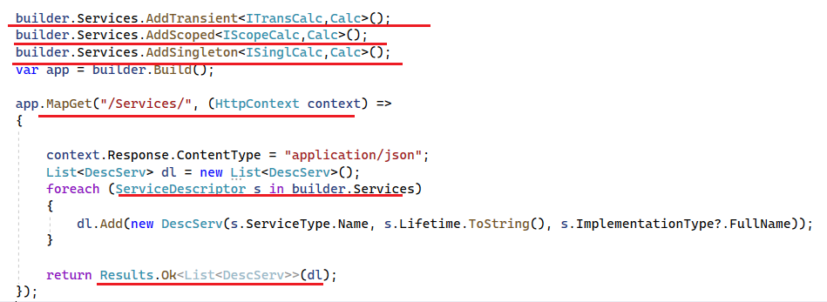

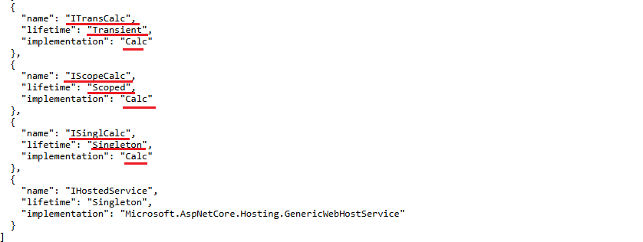

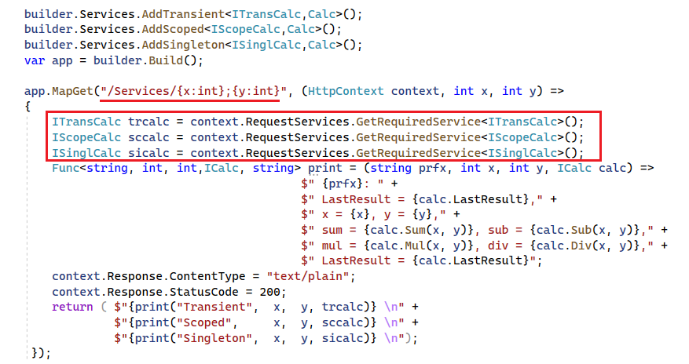
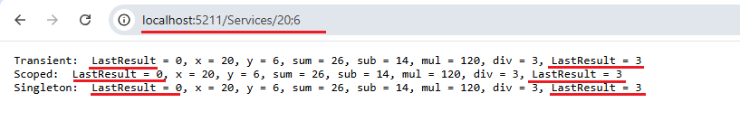
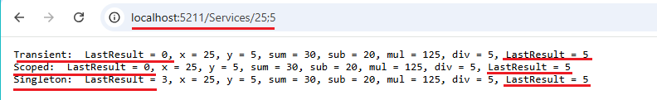

- DI: IRepository, Entity Framework, Singleton
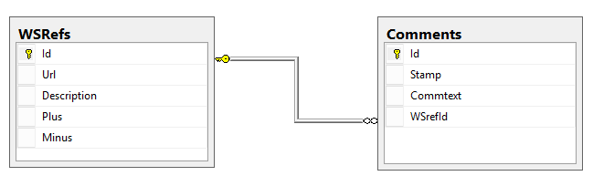

- DI: библиотека REPO: IRepository, WSRef, Comment
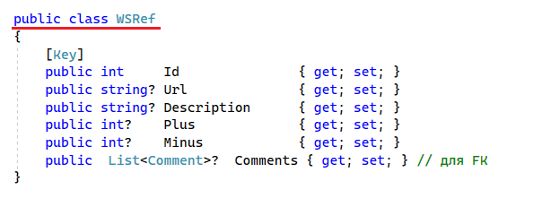
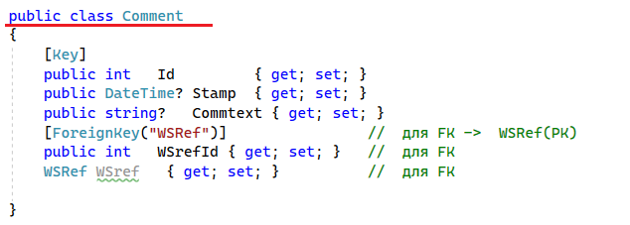
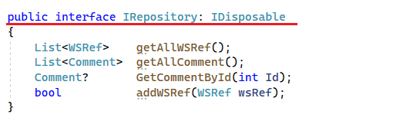

- DI: библиотека MSSQL_DAL: Context, Repository:IRepository
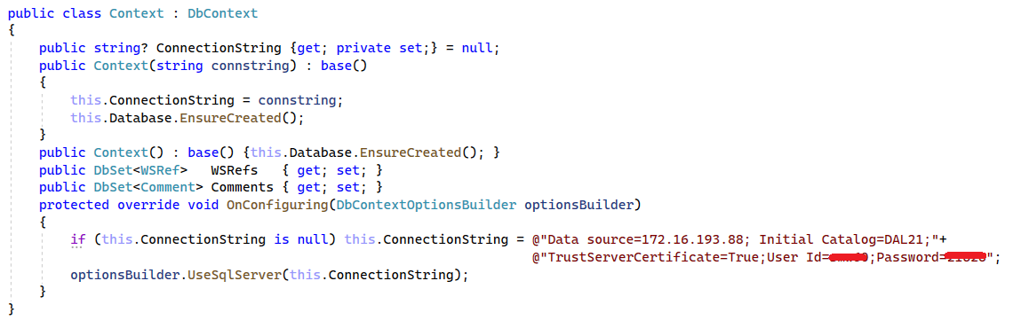

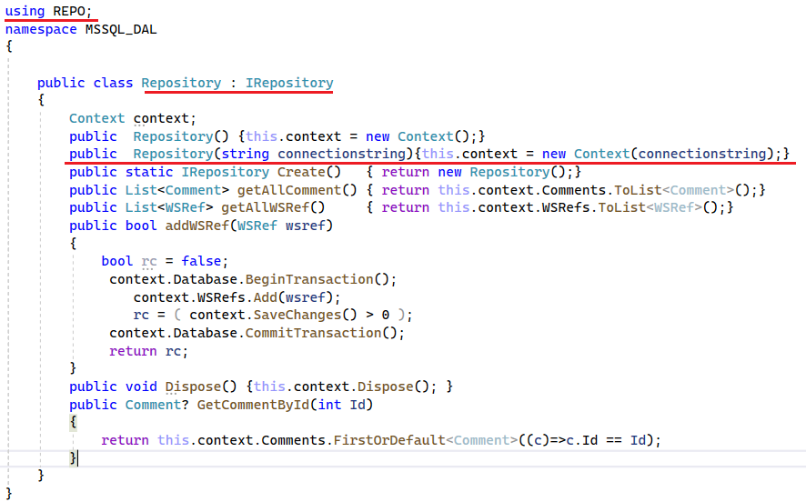
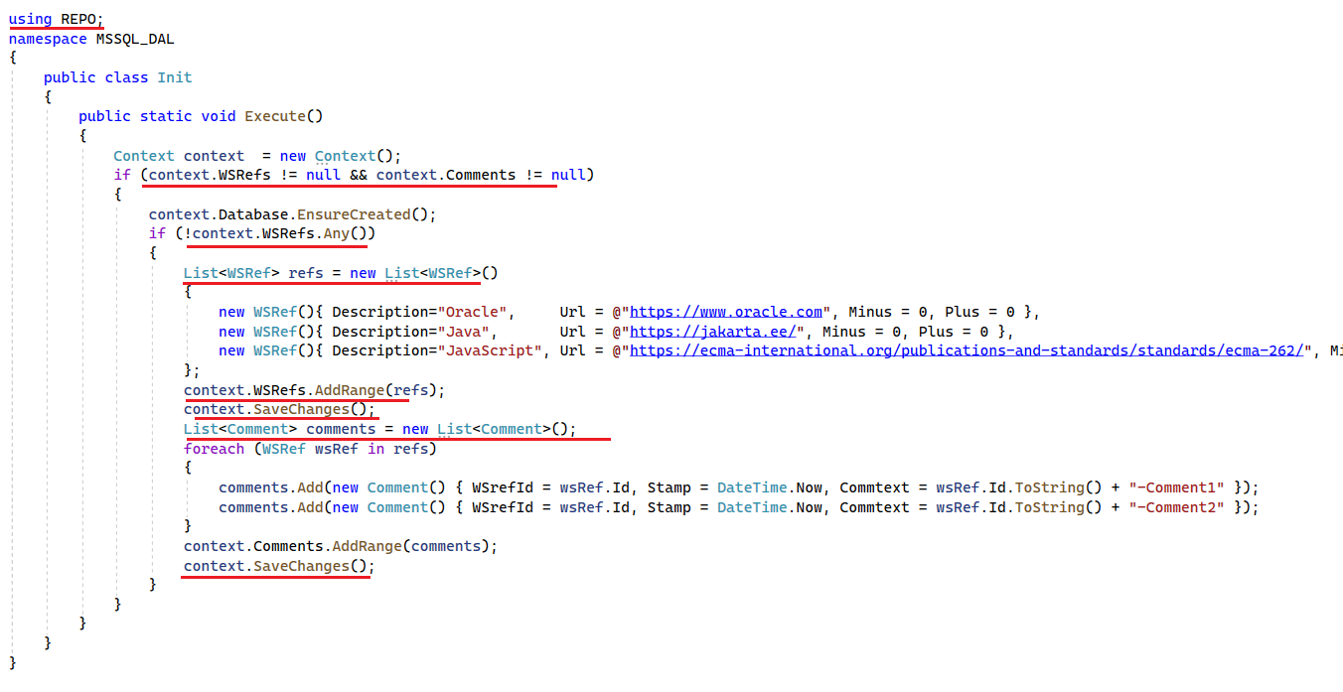

- DI: применение REPO, MSSQL_DAL
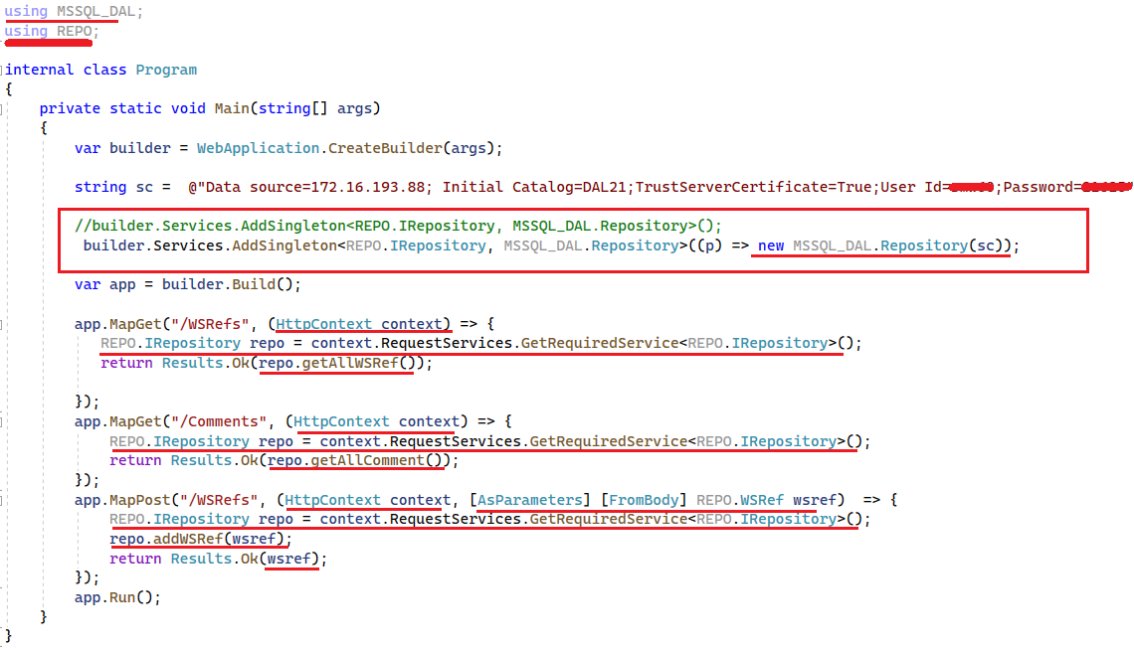

- Стр.268
- КОНЕЦ
- Email: Moq, NSubstitute, FakeItEasy
- Bb
- Bb

